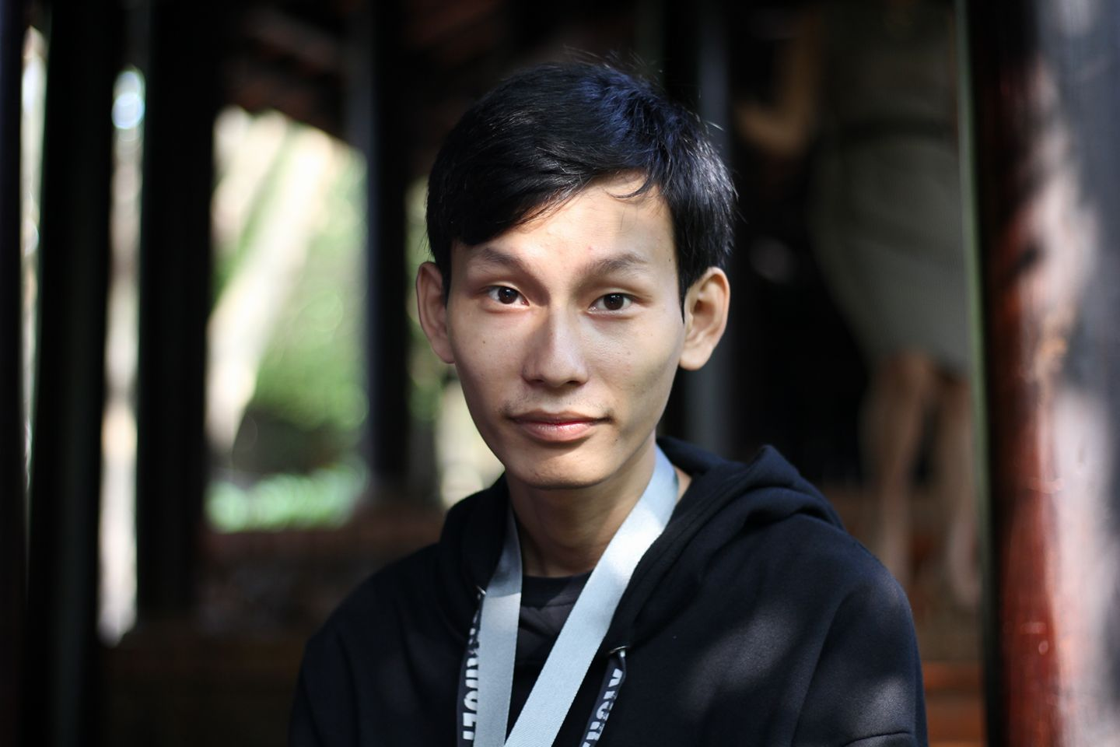

**MỘT SỐ ĐỒ ÁN ĐÃ LÀM:**

-Website bán sách (php/mysql)

-Website bán điện thoại di động (ngôn ngữ ASP.Net/SQL Server)

-Phần mềm hỗ trợ tìm việc làm: gồm 1 phiên bản Android và 1 phiên bản winform. Người sử dụng có thể tìm kiếm việc làm.

NGÀY SINH: 14/03/1997

GIỚI TÍNH: NAM

ĐIỆN THOẠI: 0835191909

EMAIL: [duc.lp1403@gmail.com](mailto:duc.lp1403@gmail.com)

ĐỊA CHỈ: 910/26/5 Tân Kỳ Tân Quý, phường Bình Hưng Hòa, quận Bình Tân, Thành phố Hồ Chí Minh

**HOẠT ĐỘNG**

**HỌC CÔNG NGHỆ THÔNG TIN**

Hiện đang là sinh viên năm thứ tư chuyên ngành Công nghệ phần mềm.

**TẠI TRƯỜNG ĐẠI HỌC CÔNG NGHIỆP THỰC PHẨM THÀNH PHỐ HỒ CHÍ MINH (HUFI).**

*08/2015 - Hiện tại*

**HỌC VẤN**

*08/2015 – Hiện tại*

**THỰC TẬP SINH FRONTEND**

Tham gia khóa thực tập lập trình Frontend kết hợp giữa Bootstrap và JavaScript. Đã hoàn thành và có giấy chứng nhận kèm theo.

**TẠI CÔNG TY TNHH GIAN HÀNG TRỰC TUYẾN VIỆT NAM**

*09/04/2018 - 08/08/2018*

**THÀNH VIÊN TEAM MARKETING & MEDIA**

Nhận mẫu thiết kế từ bộ phận thiết kế và trao đổi để chuyển thành giao diện website.

Vận hành và bảo trì website trên nền tản Magento và website trên nền tản Opencart.

**TẠI CÔNG TY TNHH DV-CN TOP**

*24/04/2017 - 5/01/2018*

**KINH NGHIỆM LÀM VIỆC**

Tìm được một công việc trong môi trường chuyên nghiệp, năng động.Qua đó để có thể phát huy được các thế mạnh của bản thân và học hỏi, nắm bắt được các công nghệ tiên tiến của thời đại.

*08/2015 - Hiện tại*

**THAM GIA THĂM QUAN HOẠT ĐỘNG ĐỊA CHỈ ĐỎ, CÁC HOẠT ĐỘNG CỦA TRƯỜNG VÀ CỦA KHOA.**

**TẠI TRƯỜNG ĐẠI HỌC CÔNG NGHIỆP THỰC PHẨM THÀNH PHỐ HỒ CHÍ MINH (HUFI).**

*07/2016 - 08/2016*

**NHÓM TÌNH NGUYỆN PHƯỢT THIỆN NGUYỆN**

Tình nguyện viên.

Tập hợp các món quà và phân phát tới Trại trẻ mồ côi Vũng Tàu. - Chia sẻ, động viên các em vượt qua khó khăn, giúp các em có những suy nghĩ lạc quan.

**ĐÔI NÉT VỀ BẢN THÂN**

- Tự nhận thấy bản thân là người vui vẻ, hòa đồng, thích sáng tạo những thứ "mới".

- Còn đây là trang cá nhân đầy đủ:

<https://duclp1403.github.io/cvonline>

THÔNG TIN LIÊN HỆ

SỬ DỤNG GIT/GITHUB

LÀM VIỆC NHÓM

MYSQL/MS SQL/ POSTGRESSQL

ANGULARJS

JQUERY

.NET/C#

PHP

HTML / CSS / JAVASCRIPT

KỸ NĂNG

**MỤC TIÊU NGHỀ NGHIỆP**

SINH VIÊN NĂM THỨ 4

NGÀNH CNTT

LÂM PHÚ ĐỨC